西北工业大学2008年硕士研究生入学考试试题

试题名称：材料科学基础（A卷） 试题编号：832
说 明：所有答题一律写在答题纸上 第 1 页 共 3 页
一、简答题（每题10分，共60分）
- 固态下，无相变的金属，如果不重熔，能否细化晶粒？如何实现？
- 固体中有哪些常见的相结构？
- 何谓平衡结晶？何谓非平衡结晶？
- 扩散第一定律的应用条件是什么？对于浓度梯度随时间变化的情况，能否应用扩散第一定律？
- 何为织构？包括哪几类？
- 什么是成分过冷？如何影响固溶体生长形态？
二、作图计算题（每题15分，共60分）
- 请分别写出FCC、BCC和HCP晶体的密排面、密排方向，并计算密排面间距和密排方向上原子间距。
- 请绘出面心立方点阵晶胞，并在晶胞中绘出（110）晶面；再以（110）晶面平行于纸面，绘出（110）晶面原子剖面图，并在其上标出[001]，，晶向。
- 已知H70黄铜在400℃时完成再结晶需要1小时，而在390℃下完成再结晶需2小时，请计算在420℃下完成再结晶需要多长时间？
- 一个FCC晶体在方向在2MPa正应力下屈服，已测得开动的滑移系是，请确定使该滑移系开动的分切应力τ。
三、综合分析题（30分）
- 请根据Fe-Fe₃C相图分析回答下列问题：（17分）
  - 请分析2.0wt.%C合金平衡状态下的结晶过程，并说明室温下的相组成和组织组成。
  - 请分析2.0wt.%C合金在较快冷却，即不平衡状态下，可能发生的结晶过程，并说明室温下组织会发生什么变化。
  - 假设将一无限长纯铁棒置于930℃渗碳气氛下长期保温，碳原子仅由棒顶端渗入（如图所示），试分析并标出930℃ 和 缓冷至室温时的组织分布情况。（绘制在答题纸上）
防护

防护

C原子

930℃

室温

- 图示Cu-Cd二元相图全图及其400℃～600℃范围的局部放大：（13分）
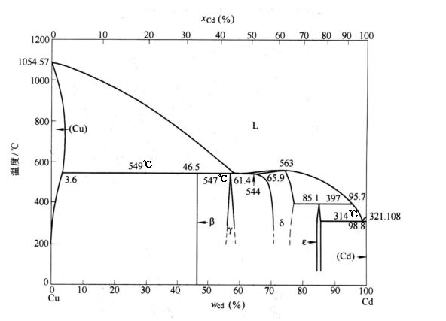

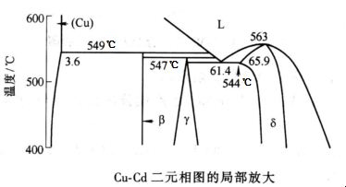
- 请根据相图写出549℃、547℃、544℃、397℃和314℃五条水平线的三相平衡反应类型及其反应式；
- 已知β相成分为w_{cd} =46.5％，400℃时γ相的成分为w_{cd} =57％，请计算400℃时w_{Cd}＝50％合金的相组成。

2008年西北工业大学硕士研究生入学试题参考答案

- 简答题（每题10分，共60分）
- 固态下，无相变的金属，如果不重熔，能否细化晶粒？如何实现？
答：可以。.通过进行适当冷变形，而后在适当温度再结晶的方法获得细晶（应主意避开临界变形度和避免异常长大）。或进行热加工，使之发生动态再结晶。

- 固体中有哪些常见的相结构？
答：固体中常见的相结构有：固溶体（单质）、化合物、陶瓷晶体相、非晶相、分子相。

- 何谓平衡结晶？何谓非平衡结晶？
答：平衡结晶是指结晶速度非常缓慢，液相和固相中扩散均很充分的情况下的结晶。非平衡结晶是指结晶速度比较快，扩散不充分的情况下的结晶。

- 扩散第一定律的应用条件是什么？对于浓度梯度随时间变化的情况，能否应用扩散第一定律？
答：扩散第一定律的应用条件是稳态扩散，即与时间无关的扩散。对于非稳态扩散的情况也可以应用扩散第一定律，但必须对其进行修正。

- 何为织构？包括哪几类？
答：织构是晶体中晶面、晶向趋于一致现象。织构包括再结晶织构和变形织构。其中变形织构又包括丝织构和板织构。

- 什么是成分过冷？如何影响固溶体生长形态？
答：凝固过程中，随液固界面的推进，液固界面附近液相一侧产生溶质原子富集，导致液相的熔点发生变化，由此产生的过冷现象称为成分过冷。无成分过冷时，固溶体以平面状生长，形成等轴晶；有较小过冷度时，形成胞状组织；有较大成分过冷时，形成树枝晶。

二、作图计算题（每题15分，共60分）
- 请分别写出FCC、BCC和HCP晶体的密排面、密排方向，并计算密排面间距和密排方向上原子间距。
答：
晶体结构 | 密排面 | 密排方向 | 密排面间距 | 密排方向原子间距
FCC | ｛111｝ | <110>
BCC | {110} | <111>
HCP | {0001} |  |  | a

- 请绘出面心立方点阵晶胞，并在晶胞中绘出（110）晶面；再以（110）晶面平行于纸面，绘出（110）晶面原子剖面图，并在其上标出[001]，，晶向。
答：
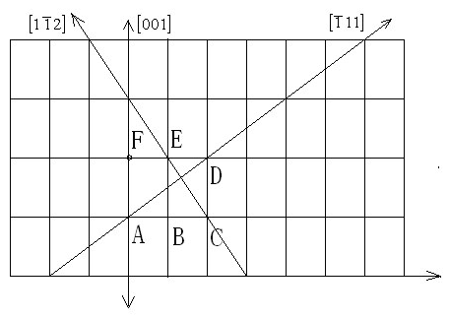
A

a

B

E

C

D

F

- 已知H70黄铜在400℃时完成再结晶需要1小时，而在390℃下完成再结晶需2小时，请计算在420℃下完成再结晶需要多长时间？
答：在两个不同的恒定温度产生相同程度的再结晶时，
两边取对数，并比之得

t₃ = 0.26 h

- 一个FCC晶体在方向在2MPa正应力下屈服，已测得开动的滑移系是，请确定使该滑移系开动的分切应力τ。
答：

三、综合分析题（30分）
- 请根据Fe-Fe₃C相图分析回答下列问题：（17分）
  - 请分析2.0wt.%C合金平衡状态下的结晶过程，并说明室温下的相组成和组织组成。
  - 请分析2.0wt.%C合金在较快冷却，即不平衡状态下可能发生的结晶过程，并说明室温下组织会发生什么变化。
  - 假设将一无限长纯铁棒置于930℃渗碳气氛下长期保温，碳原子仅由棒顶端渗入（如图所示），试分析并标出930℃ 和 缓冷至室温时的组织分布情况。
答：
- L —— L→γ —— γ —— γ→Fe₃C_{II} —— γ→α+Fe₃C —— α→Fe₃C_{III}
相组成：α+ Fe₃C 组织组成：P+ Fe₃C_{II} （忽略Fe₃C_{III}）

- 根据冷速不同，可能出现共晶反应，得到Ld；得到的P层片细小；Fe₃C_{II}的析出将收到抑制，甚至不析出。

- 附图如下

防护

防护

C原子

930℃

室温

Fe₃C

γ

Fe₃C

P+Fe₃C

F

P

P+F

- 图示Cu-Cd二元相图全图及其400℃～600℃范围的局部放大：（13分）
- 请根据相图写出549℃、547℃、544℃、397℃和314℃五条水平线的三相平衡反应类型及其反应式；
- 已知β相成分为w_{cd} =46.5％，400℃时γ相的成分为w_{cd} =57％，请计算400℃时w_{Cd}＝50％合金的相组成。

答：
1）549℃：包晶反应，（Cu）+ L→β
547℃：包晶反应，β + L→γ
544℃：共晶反应，L→ γ + δ
397℃：包晶反应，δ + L→ ε
314℃：共晶反应，L→ ε +（Cd）
2） 或

